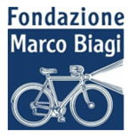

CALL FOR ABSTRACT
Ciclo di seminari itineranti su
“Salute e sicurezza, nuovi modelli organizzativi di impresa e nuovi ambienti di lavoro”

PROPOSTA DI CONTRIIBUTO*
Titolo
Relatore/Relatrice
Qualifica
Università di appartenenza
Titolo del seminario di riferimento
Indirizzo mail
Abstract (200 parole)

* Da inviare a fondazionemarcobiagi@unimore.it entro il 30 settembre 2023.

